一、算算看。(每題5分，共20分)
1. 37＋2＝() | 2. 66＋16＝()
3. 49－7＝() | 4. 74－15＝()
二、用算式記下來。(每題10分，共30分)
24元
59元
35元
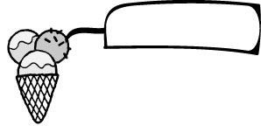
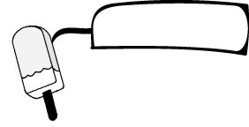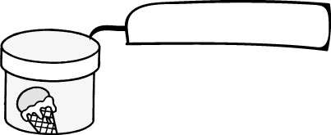

冰棒 冰淇淋 甜筒
1.一枝冰棒比一盒冰淇淋便宜多少元？
算式︰59－24＝35

答：冰棒便宜()元
2.一枝甜筒比一枝冰棒貴多少元？
算式︰35－24＝11

答：甜筒貴()元
3.一碗刨冰比一盒冰淇淋便宜9元，一碗刨冰要多少元？
算式︰59－9＝50

答：()元
三、用算式記記看。(每題10分，共50分)
1.平平有45元，買飲料用去9元，還剩下多少元？
算式︰45－9＝36

答：剩下()元
2.媽媽買了65包即溶咖啡，這個月喝掉23包，還剩下幾包？
算式︰65－23＝42

答：剩下()包
3.祥祥有53元，媽媽再給他16元，祥祥一共有多少元？
算式︰53＋16＝69

答：()元
4.速食店做了39個漢堡，一個漢堡裝一個紙袋，紙袋多27個，紙袋有幾個？
算式︰39＋27＝66

答：()個
5.王伯伯修剪樹木，從第1棵樹整理到第18棵，還有14棵樹沒有整理，一共有幾棵樹？
算式︰18＋14＝32

答：()棵

